乌鲁木齐市劳动能力鉴定中心
2022年度部门决算公开说明
目 录
第一部分 单位概况
一、主要职能
二、机构设置及人员情况
第二部分 部门决算情况说明
一、收入支出决算总体情况说明
二、收入决算情况说明
三、支出决算情况说明
四、财政拨款收入支出决算总体情况说明
五、一般公共预算财政拨款支出决算情况说明
六、一般公共预算财政拨款基本支出决算情况说明
七、财政拨款“三公”经费支出决算情况说明
八、政府性基金预算财政拨款收入支出决算情况说明
九、国有资本经营预算财政拨款收入支出决算情况说明
十、其他重要事项的情况说明
（一）机关运行经费支出情况
（二）政府采购情况
（三）国有资产占用情况说明
十一、预算绩效的情况说明
第三部分 专业名词解释
第四部分 部门决算报表（见附表）
一、《收入支出决算总表》
二、《收入决算表》
三、《支出决算表》
四、《财政拨款收入支出决算总表》
五、《一般公共预算财政拨款支出决算表》
六、《一般公共预算财政拨款基本支出决算表》
七、《财政拨款“三公”经费支出决算表》
八、《政府性基金预算财政拨款收入支出决算表》
九、《国有资本经营预算财政拨款收入支出决算表》

第一部分 单位概况

一、主要职能
（一）承担因公负伤致残等级、职业病伤害程度、非因工伤（残）或因病丧失劳动能力鉴定的组织管理工作。

（二）承担长期护理保险参保人员失能评定工作。

（三）承担全市劳动能力鉴定协议医疗机构、劳动能力鉴定专家库的管理，规范鉴定专家的工作流程；承担劳动能力鉴定工作人员、长护险评估人员的业务培训工作。

（四）开展全市工伤职工辅助器具确认、延长停工留薪期确认，工伤与疾病相关联鉴定、工伤职工康复确认等工作。

（五）承担自治区事业单位、社会团体、民办非企业及驻乌中央直属企业、驻疆铁路系统等工伤职工的工伤初次鉴定、辅助器具确认等工作。

（六）承担生活自理障碍鉴定及其他受委托的劳动能力鉴定工作。

（七）承担市劳动能力鉴定委员会办公室日常工作。

二、机构设置及人员情况
乌鲁木齐市劳动能力鉴定中心2022年度，实有人数20人，其中：在职人员18人，离休人员0人，退休人员2人。
从部门决算单位构成看，乌鲁木齐市劳动能力鉴定中心部门决算包括：乌鲁木齐市劳动能力鉴定中心决算。单位无下属预算单位，下设0个处室，分别是：无下设处室。

第二部分 部门决算情况说明

一、收入支出决算总体情况说明
2022年度收入总计340.29万元，其中：本年收入合计336.22万元，使用非财政拨款结余0万元，年初结转和结余4.07万元。收入总计与上年相比，增加11.77万元，增长3.58%，主要原因是：增加新招录人员经费收入。
支出总计340.29万元，其中：本年支出合计315.70万元，结余分配0万元，年末结转和结余24.59万元。支出总计与上年相比，增加11.77万元，增长3.58%，主要原因是：增加新招录人员经费支出。

二、收入决算情况说明
2022年度本年收入336.22万元，其中：财政拨款收入336.16万元，占99.98%；上级补助收入0万元，占0%；事业收入0万元，占0%；经营收入0万元，占0%；附属单位上缴收入0万元，占0%；其他收入0.06万元，占0.02%。

三、支出决算情况说明
2022年度本年支出315.70万元，其中：基本支出276.95万元，占87.73%；项目支出38.75万元，占12.27%；上缴上级支出0万元，占0%；经营支出0万元，占0%；对附属单位补助支出0万元，占0%。

四、财政拨款收入支出决算总体情况说明
2022年度财政拨款收入总计340.23万元，其中：年初财政拨款结转和结余4.07万元，财政拨款本年收入336.16万元。财政拨款收入总计与上年相比，增加11.77万元，增长3.58%，主要原因是：增加新招录人员经费收入。
财政拨款支出总计340.23万元，其中：年末财政拨款结转和结余24.53万元，财政拨款本年支出315.70万元。财政拨款支出总计与上年相比，增加11.77万元，增长3.58%，主要原因是：增加新招录人员经费支出。
与年初预算数相比情况：财政拨款收入总计年初预算数307.96万元，决算数340.23万元，预决算差异率10.48%，主要原因是：新招录人员经费、人员工资晋升及奖金等收入增加。财政拨款支出总计年初预算数307.96万元，决算数340.23万元，预决算差异率10.48%，主要原因是：新招录人员经费、人员工资晋升及奖金等支出增加。

五、一般公共预算财政拨款支出决算情况说明

（一）一般公共预算财政拨款支出决算总体情况
2022年度一般公共预算财政拨款支出315.70万元，占本年支出合计的100%，与上年相比，减少8.69万元，下降2.68%，主要原因是：受疫情影响鉴定业务未能按时开展，项目支出减少。

（二）一般公共预算财政拨款支出决算结构情况
1.社会保障和就业支出（类）315.70万元，占100%。

（三）一般公共预算财政拨款支出决算具体情况
1.社会保障和就业支出（类）人力资源和社会保障管理事务（款）公共就业服务和职业技能鉴定机构（项）：支出决算数为300.00万元，比上年决算增加8.80万元，增长3.02%，主要原因是：新招录人员经费、人员工资晋升及奖金等支出增加；
2. 社会保障和就业支出（类）行政事业单位养老支出（款）事业单位离退休（项）：支出决算数为0.50万元，比上年决算增加0.28万元，增长127.27%，主要原因是：增加退休人员奖金支出；
3.社会保障和就业支出（类）行政事业单位养老支出（款）机关事业单位基本养老保险缴费支出（项）：支出决算数为14.71万元，比上年决算减少3.95万元，下降21.17%，主要原因是：调整养老保险缴费基数，养老保险支出减少：
4.社会保障和就业支出（类）行政事业单位养老支出（款）机关事业单位职业年金缴费支出（项）：支出决算数为0.50万元，比上年决算减少13.81万元，下降96.51%，主要原因是：补缴人数较上年减少，职业年金支出下降。

六、一般公共预算财政拨款基本支出决算情况说明
2022年度一般公共预算财政拨款基本支出276.95万元，其中：
人员经费245.58万元，包括：基本工资、津贴补贴、奖金、伙食补助费、绩效工资、机关事业单位基本养老保险缴费、职业年金缴费、职工基本医疗保险缴费、公务员医疗补助缴费、其他社会保障缴费、住房公积金、退休费。
公用经费31.37万元，包括：办公费、电费、邮电费、维修（护）费、专用材料费、劳务费、工会经费、福利费、公务用车运行维护费、其他交通费用。

七、财政拨款“三公”经费支出决算情况说明
2022年度财政拨款“三公”经费支出决算2.00万元，比上年减少0.57万元，下降22.18%，主要原因是：受疫情影响“三公”经费支出减少。其中：因公出国（境）费支出0万元，占0%，比上年增加0万元，增长0%，主要原因是：未安排此项支出；公务用车购置及运行维护费支出2.00万元，占100%，比上年减少0.57万元，下降22.18%，主要原因是：受疫情影响“三公”经费支出减少；公务接待费支出0万元，占0%，比上年增加0万元，增长0%，主要原因是：未安排此项支出。具体情况如下：
因公出国（境）费支出0万元，开支内容包括本单位无因公出国（境）费支出。单位全年安排的因公出国（境）团组0个，因公出国（境）0人次。
公务用车购置及运行维护费2.00万元，其中：公务用车购置费0万元，公务用车运行维护费2.00万元。公务用车运行维护费开支内容包括车辆保险、车辆燃油、车辆维修等。公务用车购置数0辆，公务用车保有量1辆。
公务接待费0万元，开支内容包括本单位无公务接待费支出。单位全年安排的国内公务接待0批次，0人次。
与全年预算数相比情况：“三公”经费支出全年预算数2.00万元，决算数2.00万元，预决算差异率0%，主要原因是：严控车辆维修成本。其中：因公出国（境）费全年预算数0万元，决算数0万元，预决算差异率0%，主要原因是：未安排此项支出；公务用车购置费全年预算数0万元，决算数0万元，预决算差异率0%，主要原因是：未安排此项支出；公务用车运行费全年预算数2.00万元，决算数2.00万元，预决算差异率0%，主要原因是：严控车辆维修成本；公务接待费全年预算数0万元，决算数0万元，预决算差异率0%，主要原因是：未安排此项支出。

八、政府性基金预算财政拨款收入支出决算情况说明
我单位本年度无政府性基金预算财政拨款收入、支出及结转和结余，政府性基金预算财政拨款收入支出决算表为空表。

九、国有资本经营预算财政拨款收入支出决算情况说明
我单位本年度无国有资本经营预算财政拨款收入、支出及结转和结余，国有资本经营预算财政拨款收入支出决算表为空表。

十、其他重要事项的情况说明

（一）机关运行经费支出情况
2022年度乌鲁木齐市劳动能力鉴定中心（事业单位）公用经费31.37万元，比上年增加10.33万元，增长49.10%，主要原因是：受疫情影响，我单位为维持鉴定工作正常开展购买的必要防疫物资及2022年新招录人员日常办公消耗，影响公用经费支出规模。

（二）政府采购情况
2022年度政府采购支出总额1.74万元，其中：政府采购货物支出0.99万元、政府采购工程支出0万元、政府采购服务支出0.75万元。
授予中小企业合同金额1.74万元，占政府采购支出总额的100%，其中：授予小微企业合同金额1.74万元，占政府采购支出总额的100%。

（三）国有资产占用情况说明
截至2022年12月31日，固定资产原值129.65万元，房屋0平方米，价值0万元。车辆1辆，价值16.98万元，其中：副部（省）级及以上领导用车0辆、主要领导干部用车0辆、机要通信用车0辆、应急保障用车0辆、执法执勤用车0辆、特种专业技术用车0辆、离退休干部用车0辆、其他用车1辆，其他用车主要是：公务用车1辆；单价100万元（含）以上设备（不含车辆）0台（套）。

十一、预算绩效的情况说明
根据预算绩效管理要求，我单位2022年度开展预算绩效评价项目1个，全年预算数38.75万元，全年执行数38.75万元。预算绩效管理取得的成效：一是通过分析各项绩效评价指标的评价结果及项目的整体评价结论，我单位积极履职，较好地完成了年度工作目标；二是加强预算绩效的管理、监督工作。发现的问题及原因：一是对预算指标管理认识不足；二是项目绩效编制的水平不足。下一步改进措施：一是提高鉴定业务完成效率，进一步细化；二是做好业务培训能力，健全指标体系。具体项目自评情况附项目支出绩效自评表。

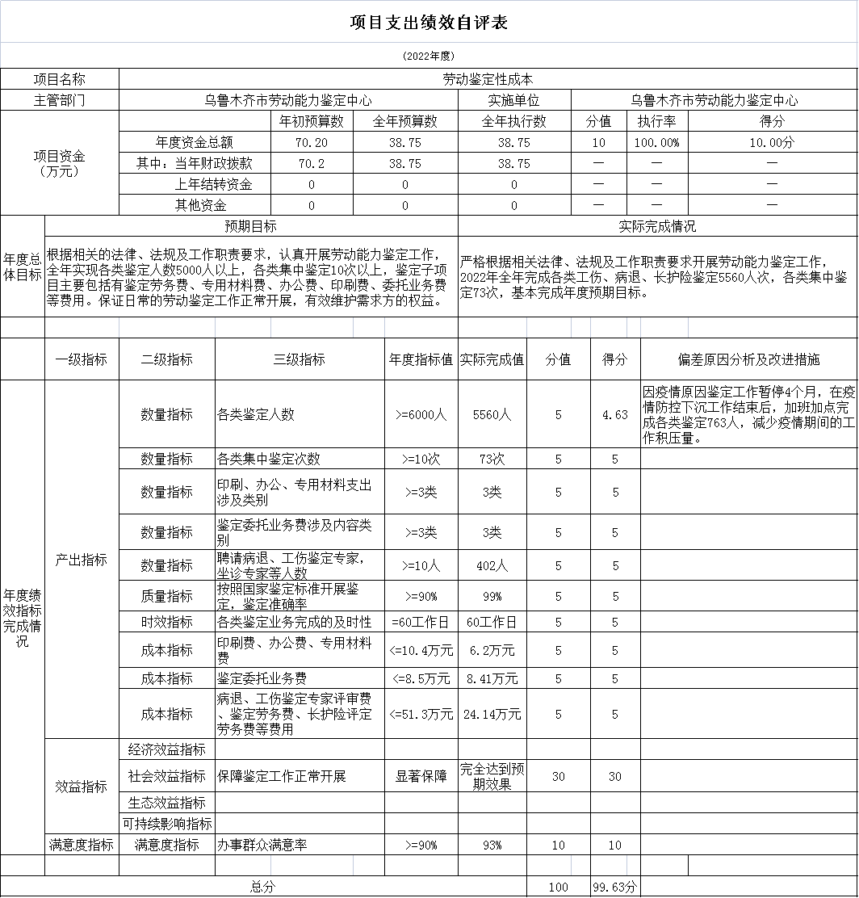

第三部分 专业名词解释
财政拨款收入：指同级财政当年拨付的资金。
上级补助收入：指事业单位从主管部门和上级单位取得的非财政补助收入。
事业收入：指事业单位开展专业业务活动及其辅助活动所取得的收入。
经营收入：指事业单位在专业业务活动及其辅助活动之外开展非独立核算经营活动取得的收入。
附属单位上缴收入：指事业单位附属的独立核算单位按有关规定上缴的收入。
其他收入：指除上述“财政拨款收入”“事业收入”“经营收入”“附属单位上缴收入”等之外取得的收入。
年初结转和结余：指以前年度支出预算因客观条件变化未执行完毕、结转到本年度按有关规定继续使用的资金，既包括财政拨款结转和结余，也包括事业收入、经营收入、其他收入的结转和结余。
年末结转和结余：指本年度或以前年度预算安排、因客观条件发生变化无法按原计划实施，需要延迟到以后年度按有关规定继续使用的资金，既包括财政拨款结转和结余，也包括事业收入、经营收入、其他收入的结转和结余。
基本支出：指为保障机构正常运转、完成日常工作任务而发生的人员支出和公用支出。
项目支出：指在基本支出之外为完成特定行政任务和事业发展目标所发生的支出。
经营支出：指事业单位在专业业务活动及其辅助活动之外开展非独立核算经营活动发生的支出。
对附属单位补助支出：指事业单位发生的用非财政预算资金对附属单位的补助支出。
“三公”经费：指用财政拨款安排的因公出国（境）费、公务用车购置及运行费和公务接待费。其中，因公出国（境）费反映单位公务出国（境）的国际旅费、国外城市间交通费、住宿费、伙食费、培训费、公杂费等支出；公务用车购置费反映公务用车购置支出（含车辆购置税、牌照费）；公务用车运行维护费反映单位按规定保留的公务用车燃料费、维修费、过路过桥费、保险费、安全奖励费用等支出；公务接待费反映单位按规定开支的各类公务接待（含外宾接待）费用。
机关运行经费：行政单位和参照公务员法管理的事业单位财政拨款基本支出中的公用经费支出。

第四部分 部门决算报表（见附表）

一、《收入支出决算总表》

二、《收入决算表》

三、《支出决算表》

四、《财政拨款收入支出决算总表》

五、《一般公共预算财政拨款支出决算表》

六、《一般公共预算财政拨款基本支出决算表》

七、《财政拨款“三公”经费支出决算表》

八、《政府性基金预算财政拨款收入支出决算表》

九、《国有资本经营预算财政拨款收入支出决算表》

